Домашнее задание №15

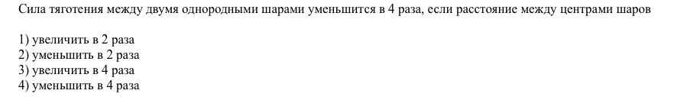
1.

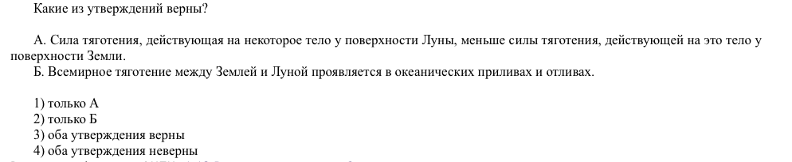
2.

3.
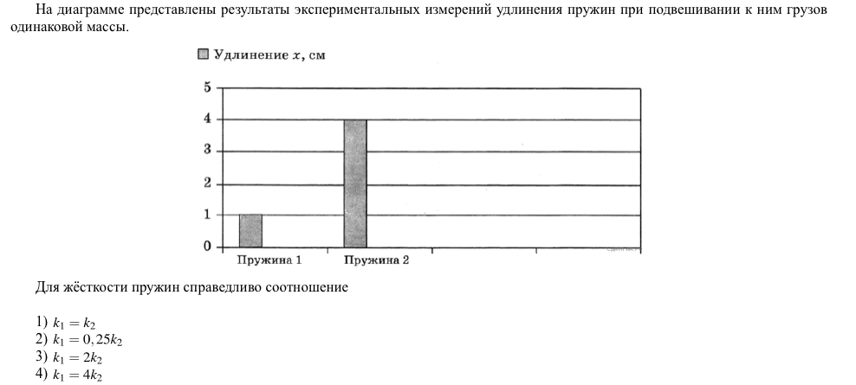

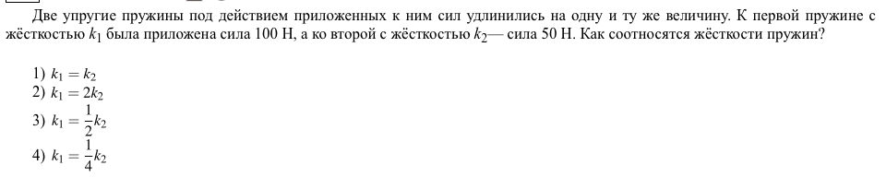
4.

5.
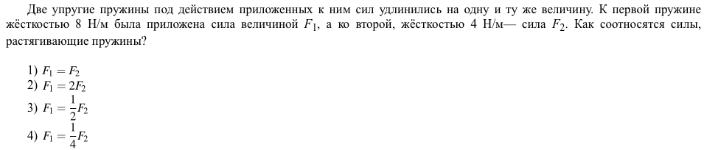

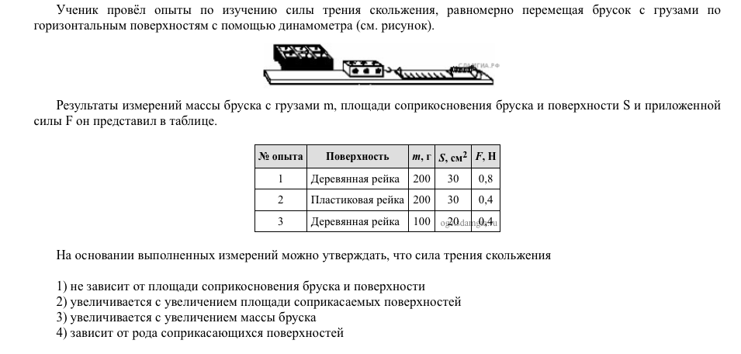
6.

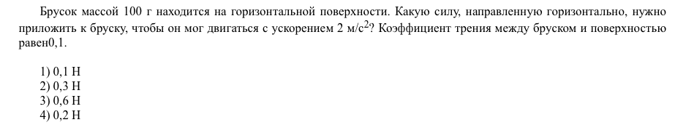
7.

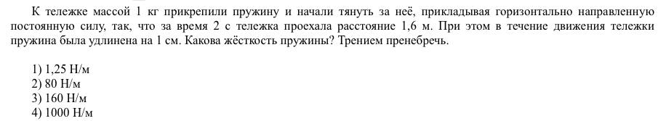
8.

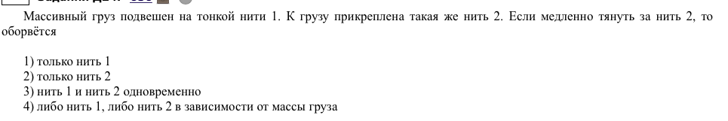
9.
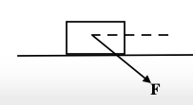
10. С какой наименьшей силой нужно толкать перед собой тележку массой 12 кг, чтобы она начала двигаться с ускорением 0,5 м/с2? Сила составляет с горизонтом угол 30° коэффициент трения 0,4.

